“汽车防盗控制器”电路功能简介
一、功能说明
汽车防盗控制器主要由无线编码发射电路（无线发射板）和无线（解码）接收电路、控制部分及各单元电路组成。编码和解码芯片分别采用PT2262 和PT2272-M4，发射和接收地址编码设置必须完全一致才能配对使用。
无线发射电路将编码后的地址码、数据码、同步码随同 315MHz 无线载波一起发射出去；接收电路接收到有效信号，经过解码、处理后变成所需的电信号（当接收到发送过来的信号时，解码芯片PT2272 的VT 脚输出一个正脉冲，与此同时，相应的数据管脚输出高电平），通过单片机控制各单元电路的工作状态。
二、电路功能简介
用发射板发射无线电信号，按下发射板中的不同的按键（K1、K2、K3、K4）主板接收到相应信号后，实现相应功能：
按下K1键：语音内容为“进入防盗”“振动报警”“车门打开报警”，系统进入防盗检测中，数码管显示“AAAA”。当检测到振动时，数码管显示“1111”，语音报读“振动报警”，并发出警报（大约3.5s）；当检测到微波时，数码管显示“2222”，语音内容为“请勿动车”，并发出警报（大约2.5s）。
按下K2键：语音内容为“取消防盗”，系统进入不防盗状态，微波检测和振动检测无效。
按下K3键：表示车门打开，数码管显示“CCCC”，语音内容为“请关好门”，继电器吸合，一小段时间继电器关闭，数码管显示“OOOO”，表示车门已关好。
按下K4键：数码管显示“————”，语音警报响一声（表示车主寻车）。
此外，通过按下主板电路中的K1、K2、K3、K4，也可以同样实现上述对应功能。
三、元器件介绍
1.集成电路PT2262/2272-M4
PT2262 和PT 2272 是通用配对编、解码芯片，PT2262/2272 最多可有12 位(A0-A11)三态地址端管脚(悬空、接高电平、接低电平)，任意组合可提供531441 种地址码。
编码芯片 PT2262 发出的编码信号由地址码、数据码、同步码组成一个完整的码字，解码芯片PT2272 接收到信号后，其地址码经过两次比较核对后，VT 脚才输出高电平。 PT2262 的管脚图如图1 所示，管脚说明如表1 所示；PT2272 的管脚图如图2 所示，管脚说明如表2 所示。
图 1 PT2262 管脚图 图2 PT2272 管脚图
表 1 PT2262 管脚说明
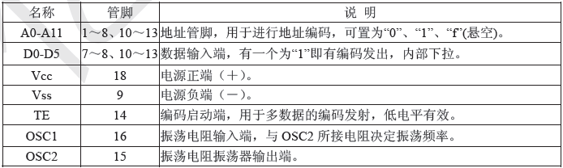
表 2 PT2272 管脚说明
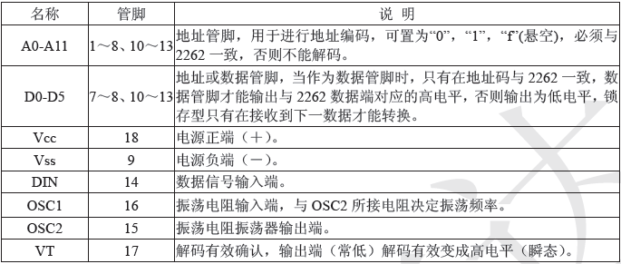
2.集成电路CD4013
CD4013 是双D 触发器，其管脚图及功能表如图3 所示。
图 3 CD4013 管脚图及功能表
3.集成电路LM358
LM358 管脚图如图5 所示。其直流电压增益约为100dB；单电源供电范围为3~30V，双电源为±1.5~±15V。
图 4 LM358 管脚图
4.集成电路YCHD01
集成电路YCHD01 管脚图及功能表如图5 所示。其电源电压 VDD：3~30V；静态电流：Isb≤2uA ；工作电流Iop：2mA(no load) ；音频输出方式：D/A 输出（DAC 输出）。
图 5 集成电路YCHD01
5.集成电路MAX232CPE
MAX232引脚如图6所示，引脚功能说明如下：
􀁺 1、2、3、4、5、6脚和4只电容构成电荷泵电路，功能为产生±12V电源。
􀁺 13、12、11、14 第一数据通道 ；8、9、10、7 第二数据通道
􀁺 C1+、C1- ：电荷泵电容器阳极 ；C2+、C2-：电荷泵电容器阴极
􀁺 T1OUT、T2OUT：RS-232驱动输出；T1IN、T2IN：RS-232驱动输入
􀁺 R1IN、R2IN：RS-232接收器输入 ；R1OUT、R2OUT：RS-232接收器输出
􀁺 Vs+（2脚）：2倍VCC所产生的电荷泵；Vs-（6脚）：－2倍VCC所产生的电荷泵
􀁺 GND（15脚）：接地端 ；VCC（16脚）：电源端+5V。
5. 单片机STC90C52RC
该芯片引脚如图7所示，其引脚功能说明如下：
（1）输入/输出引脚（I/O口线）
P0.0～P0.7:P0口8位双向I/O口， 占39～32脚；
P1.0～P1.7:P1口8位准双向I/O口，占1～8脚；
P2.0～P2.7:P2口8位准双向I/O口，占21～28脚；
P3.0～P3.7:P3口8位准双向I/O口，占10～17脚；
（2）控制口线
PSEN (29脚)：外部程序存储器读选通信号。
ALE/ PROG (30脚)：地址锁存允许/编程信号。
EA /VPP(31脚)：外部程序存储器地址允许/固化编程电压输入端。
RST/VPD(9脚)：RST是复位信号输入端,VPD是备用电源输入端。
（3）电源及其它
Vcc(40脚)：电源端+5V。
GND(20脚)：接地端。
XTALl、XTAL2(19～18脚)：时钟电路引脚。当使用内部时钟时，这两个引脚端外接石英晶体和微调电容。当使用外部时钟时，用于外接外部时钟源。
图6 MAX232管脚图 图7 STC90C52RC管脚图
四、电路原理图
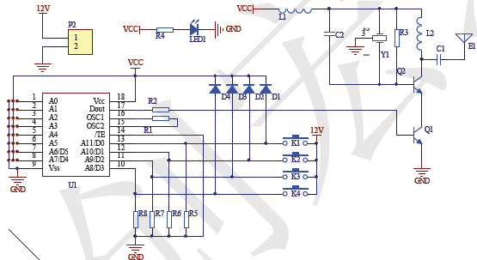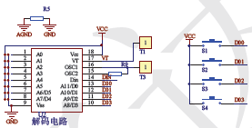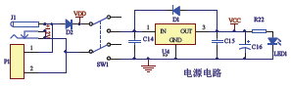
图8 发射板电路原理图
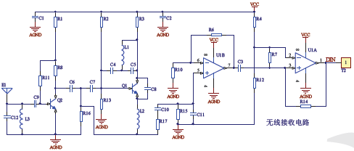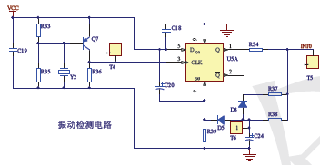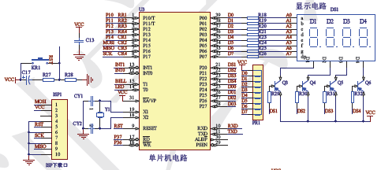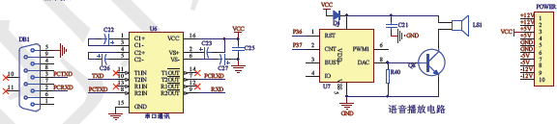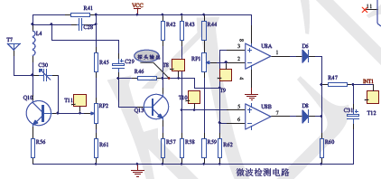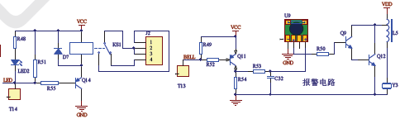

一、元件选择（识别、筛选与测试）
仔细清点和检查全套装配材料，进行元器件的识别、检测，在此过程中填写
下表。
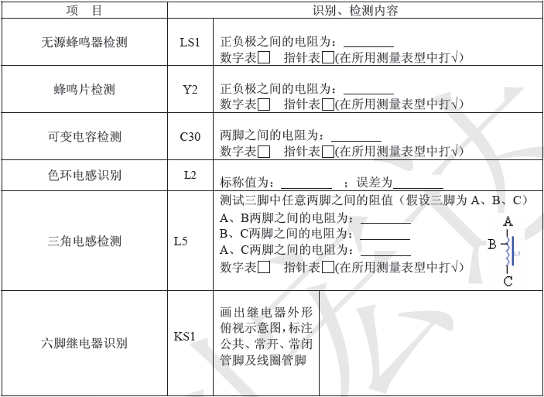二、电路板焊接
要求焊点大小适中，无漏、假、虚、连焊，焊点光滑、圆润、干净，无毛刺；
引脚加工尺寸及成形符合工艺要求；导线长度、剥头长度符合工艺要求，芯线完好，捻头镀锡。焊接不符合工艺要求：少于5处扣1分；5~10处扣3分；10~20处扣5分；20处以上扣10分。
三、产品装配
要求印制板插件位置正确，元器件极性正确，元器件、导线安装及字标方向均应符合工艺要求；接插件、紧固件安装可靠牢固，印制板安装对位；无烫伤和划伤处，整机清洁无污物。装配不符合工艺要求：少于5处扣1分；5~10处扣3分；10~20处扣5分；20处以扣10分。整体装配图如下图所示。

四、电路调试
调试实现“汽车防盗控制器”的各项功能：
􀁺 电源电路工作正常
􀁺 无线发射电路工作正常
􀁺 无线接收电路、解码电路
􀁺 振动检测电路工作正常
􀁺 微波检测电路工作正常
􀁺 语音播放电路、报警电路工作正常
（1）用发射板发射无线电信号，发射板和接收主板必须自行通过焊接完成编码，考生必须将编码设置为准考证号后三位数（用二进制表示，高位悬空 ）。
（2）调节无线接收电路中的电感L1的线圈间距，使接收频率和发射频率一致，能在短距离内可靠接收到发射信号。
（3）在发射电路中（见电路功能简介中的图8）Y1起______________作用；发射电路采用_______________（调幅/调频/调相/FSK/ASK/PSK）调制方式。
（4）在接收电路中，U1A和U1B等其它阻容元件组成了______________（反向放大器/同向放大器/比较器/积分器/微分器/低通滤波器/带通滤波器/高通滤波器）。电感L2在电路中起______________作用。在无线接收电路、解码电路中R5是起______________作用。
（5）在振动检测电路中，振动信号检测是用______________放大电路，振动检测电路的开机延时是由电容______________和电阻______________组成，驱动报警延时时间长短由电容______________和电阻______________决定。
（6）在微波检测电路中，U8A和U8B等其它阻容元件组成了______________（反向放大器/同向放大器/比较器/积分器/微分器/低通滤波器/带通滤波器/高通滤波器）。调试电路完成后测试测试点T8、T9、T10的电压值：T8的电压为______________V，T9的电压为______________V，T10的电压为______________V，
（7）在报警电路中，Q9和Q12组成了______________（NPN/PNP）型达林顿管，在电路中三角电感的作用是______________。
（8）电阻、电容值的选择（自选：从自选件中选择）
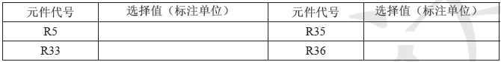（9）利用仪器设备检测各测试点的信号，记录波形参数并填写下表：
1）通电，测试单片机U3的18脚和单片机U1的30脚的波形并记录参数。
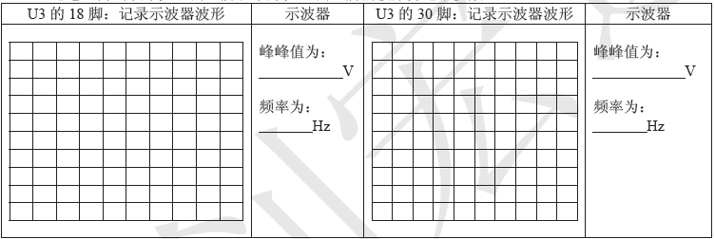
写出频率f18=_______f30
2）按下发射板的按键K1，测试发射板U1的16脚、主板U2的16脚的波形并记录参数。
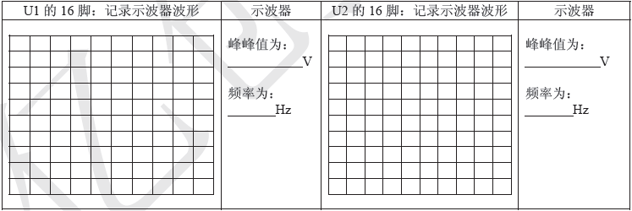
附录1 发射部分套装单
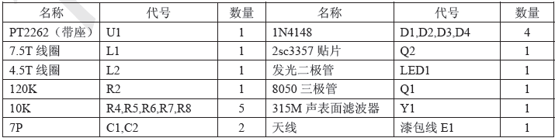
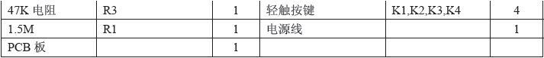
附录板组装部分套装材料清单
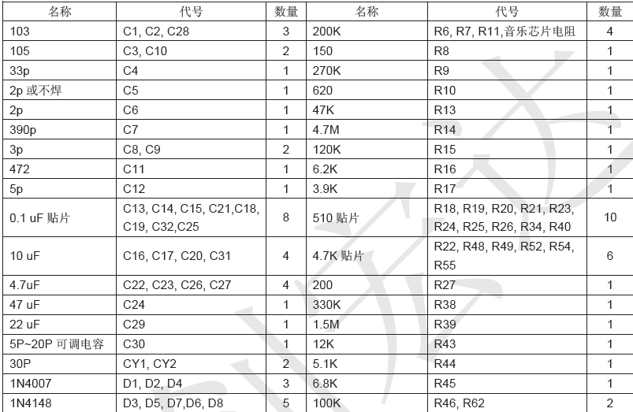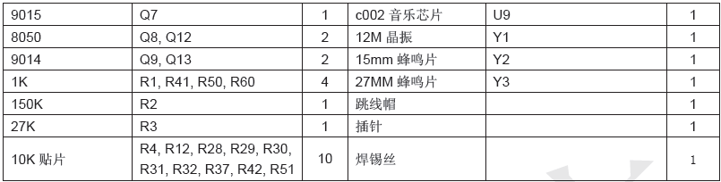
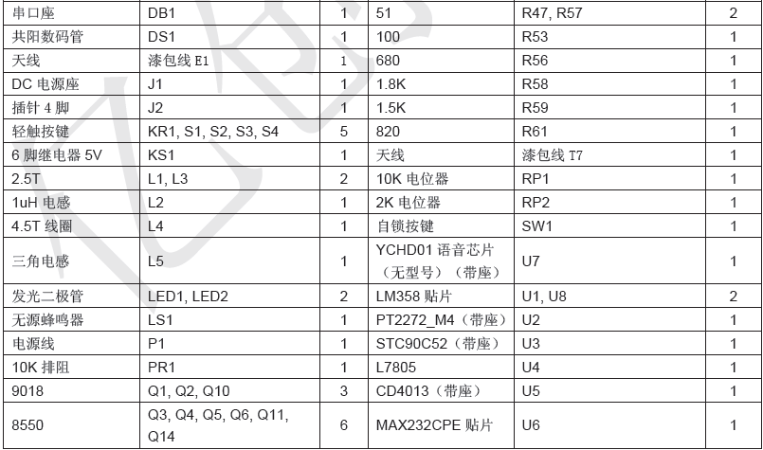
附录2 自选件
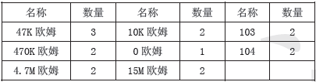

零零电子科技
化整为零，聚零为整。培养电子兴趣，提升电子技能。
开发提供大量价廉物美的电子实训套件、竞赛套件、电子实训材料、实训工具、电子实训资料、大赛真题、电子教案、电子课件等，需要者请联系。
销售地址：重庆市江津区
联系电话：13635486218 15923576147
电子邮箱：lh51898@126.com 000@00dz.com
网站地址：http://www.00dz.com
淘宝地址：http://00dz.taobao.com

